2013年江西省 联 合 考 试
抚州一中 赣州一中
吉安一中 九江一中
萍乡中学 新余一中
宜春中学 上饶县中

数学（文科）
命题人：上饶县中 王迎曙 萍乡中学 李文强

一.选择题：本大题共10小题，每小题5分，共50分， 在每小题给出的四个选项中，只有一项是符合题目要求的
1. 若复数($i$为虚数单位), 是的共轭复数,则的实部为
A． B． C． D．
2．已知集合，，则
A. B. C. D.
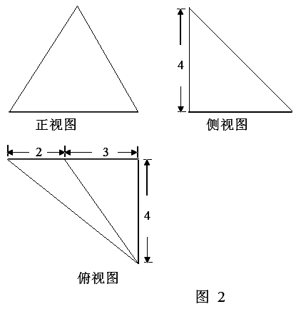
3.以向量$\vec{a}=(−3,2)$为方向向量的直线$l$平分圆，则直线$l$的方程为
第4题图
A. B.
C. D.
4. 某三棱锥的三视图如右图所示，该三棱锥的体积为
A. B.
C. D.
5. 已知实数,则“”是 “”的
A．充分不必要条件 B．必要不充分条件
C．充要条件 D．既不充分也不必要条件
6．已知，则等于
A． B． C． D．
7. 若实数$x$，$y$满足条件$\left\{\begin{aligned}x+y≥0, \\ x−y+1≥0 \\ 0≤x≤1,\end{aligned}\right.$，则目标函数$z=|x−3y|$的最大值为
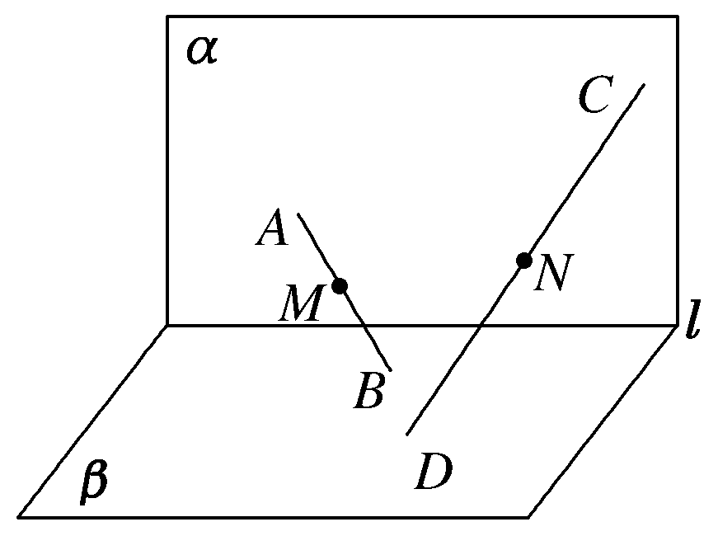
A.6 B.5 C.4 D.3
8. 如图，平面⊥平面，，是内不同的两点，是内不同的两点，且直线，分别是线段的中点．下列判断正确的是
A．当时，两点不可能重合
B．两点可能重合，但此时直线与不可能相交
C．当与相交，直线平行于时，直线可以与相交
D．当是异面直线时，直线可能与平行
9. 设$f_{1}(x)=\text{cos}x$，定义$f_{n+1}(x)$为$f_{n}(x)$的导数，即$f_{n+1}(x)=f{}_{n}^{'}(x)$，$n∈N_{+}$，若$Δ\text{ABC}$的内角$A$满足，则$\text{sin}A$的值是
A. B. C. D.
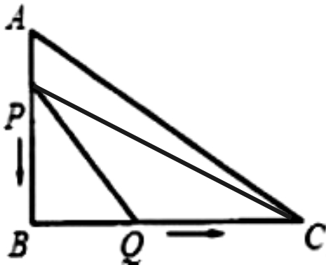
10．如图所示，在中，点以的速度沿的路径向移动，点以的速度沿边向移动，当点到达点时，两点同时停止移动.记的面积关于移动时间的函数为，则的图像大致为
A
B
D
C
t
S
t
S
t
S
t
S
二.填空题：本大题共5小题，每小题5分，共25分。
11. 不等式的解集是 .
12．下图的算法中，若输入，输出的是 .
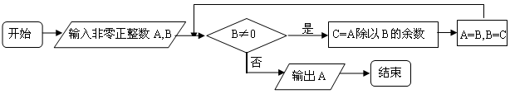
13. 等比数列中$a_{1}=\text{512}$，公比$q=−\frac{1}{2}$，记（即表示数列的前$n$项之积）， ，，，中值为正数的个数是___________.
14. 双曲线的渐近线与抛物线相切，则该双曲线的离心率等于 .
15. 已知函数，给出下列四个结论：
①若，则； ②的最小正周期是；
③在区间上是增函数； ④的图象关于直线对称．
其中正确的结论是 .
三、解答题：本大题共6小题，共75分。解答应写出文字说明、证明过程或演算步骤。
16.（本小题满分12分）
如图，$D$是直角$Δ\text{ABC}$斜边$\text{BC}$上一点，$\text{AB}=\text{AD}$，记$∠\text{CAD}=α$，$∠\text{ABC}=β$.
C
D
A
B
（1）证明：；
（2）若$\text{AC}=\sqrt{3}\text{DC}$，求．

17.（本小题满分12分）
城市公交车的数量若太多则容易造成资源的浪费;若太少又难以满足乘客需求.某市公交公司在某站台的60名候车乘客中随机抽取15人，将他们的候车时间作为样本分成5组，如下表所示（单位：分钟）：
组别 | 候车时间 | 人数
一 |  | 2
二 |  | 6
三 |  | 4
四 |  | 2
五 |  | 1
（1）求这15名乘客的平均候车时间；
（2）估计这60名乘客中候车时间少于10分钟的人数；
（3）若从上表第三、四组的6人中任选2人作进一步的调查，求抽到的两人恰好来自不同组的概率．

18．(本小题满分12分)
已知等差数列的前$n$项和为$S_{n}$，且，.
（1）求 及；
（2）若数列的前项和，试证明不等式成立.

19. （本小题满分12分）
如图，三棱柱中,侧棱与底面垂直,,,点分别为和的中点.
(1)证明:平面;
(2)求三棱锥的体积;
(3)证明:平面.

20．（本小题满分13分）
在平面直角坐标系上取两点$\vec{\text{MN}}=0$,再取两个动点 $k(y_{1}+y_{2})+x_{1}+x_{2}−2m=0$$k^{2}(x_{1}+x_{2}−2)+x_{1}+x_{2}−2m=0$,且$k^{2}$.
(1)求直线$(\frac{8k^{2}}{3+4k^{2}}−2)$与$+\frac{8k^{2}}{3+4k^{2}}−2m=0$交点的轨迹的方程；
(2)过点作两条互相垂直的射线，与曲线分别交于两点.证明点到直线的距离为定值.并求弦长度的最小值.

21．（本小题满分14分）
已知函数$f(x)=x^{2}\text{ln}|x|$，
（1）判断函数$f(x)$的奇偶性；
（2）求函数$f(x)$的单调区间；
（3）若关于$x$的方程有实数解，求实数的取值范围．

江西省2013届八校联考数学试卷（文科）
参 考 答 案
一、选择题：（每题5分，共50分）
题号 | 1 | 2 | 3 | 4 | 5 | 6 | 7 | 8 | 9 | 10
答案 | D | C | C | D | B | D | B | B | A | A
二、填空题（每题5分，共25分）
11． 12． 13． 14． 15．③④
三、解答题（本大题共6小题，共计75分，解答应写出文字说明，证明过程或演算步骤）
16.解: （1）证明：，， …………………1分
， …………………3分
…………………5分
（2）解：在$Δ\text{ABC}$中,
$\text{AC}=\sqrt{3}\text{DC}$，$∴\text{sin}β=\sqrt{3}\text{sin}α$ ………………………6分
. ………………………8分
，， ………………………10分
. …………12分
17.解: （1）分钟． ……3分
（2）候车时间少于10分钟的概率为， ………………………………4分
所以候车时间少于10分钟的人数为人． ………………………………6分
（3）将第三组乘客编号为，第四组乘客编号为．从6人中任选两人有包含以下基本事件：，，
，，， ………………………………10分
其中两人恰好来自不同组包含8个基本事件,所以,所求概率为． ……………………………12分
18.解：（1）设等差数列的首项为，公差为.
∵ ，，∴ ………………2分
解得 $a_{1}=3,d=2$ ………………4分
∴ $a_{n}=2n+1$,$S_{n}=n^{2}+2n$,. ………………6分
（2）设,； ∵$a_{n}=2n+1$ ， ∴ $a_{n^{2}}−1=4n(n+1)\text{））}$
∴ ………………9分
= =…………11分
又，
综上所述：不等式成立. …………12分
19.解: 在中，
在中，
.
,
即为等腰三角形.
又点为的中点,
. ……2分
又四边形为正方形,为的中点,
,平面,平面 …………4分
平面
（2）由(1)的证明可得:
三棱锥的体积
…………7分
(3)取中点,连, …………8分
而分别为与的中点,平面,平面
平面,同理可证平面 …………9分
又
平面平面. …………10分
平面， …………11分
平面. …………12分
20．解：（1）依题意知直线的方程为： ① ……………1分
直线的方程为： ② ……………2分
设是直线与直线的交点，①×②得： ③……3分
将代入③整理得 ………………4分
不与原点重合
点$\vec{\text{MN}}=0$不在轨迹上 轨迹的方程为 ……………5分
(2) 设，若直线AB的方程为 …………………7分
与椭圆联立消去并化简得
由根与系数的关系得： ………………………8分
即：
整理得
所以O到直线AB的距离:
若直线AB的方程为,易得O到直线AB的距离也为
故, 点到直线的距离为定值.……………10分
，
当且仅当$\text{OA}=\text{OB}$时取“=”号。
由直角三角形面积公式得:
…………………12分
即：当OA=OB时，弦AB的长度的最小值是 ………………13分
21.解：（Ⅰ）函数$f(x)$的定义域为{$x|x∈R$且$x≠0$} ………………… 1分
且$f(−x)=(−x)^{2}\text{ln}|−x|=x^{2}\text{ln}x=f(x)$
∴$f(x)$为偶函数 ………………… 3分
（Ⅱ）当$x>0$时，$f^{'}(x)=2x⋅\text{ln}x+x^{2}⋅\frac{1}{x}=x⋅(2\text{ln}x+1)$ ………………… 4分
若$0<x<e^{−\frac{1}{2}}$，则$f^{'}(x)<0$，$f(x)$递减；
若$x>e^{−\frac{1}{2}}$， 则$f^{'}(x)>0$，$f(x)$递增． ………………… 6分
再由$f(x)$是偶函数，得$f(x)$的
递增区间是$(−∞ , −e^{−\frac{1}{2}})$和$(e^{−\frac{1}{2}} , +∞)$；
递减区间是$( −e^{−\frac{1}{2}} , 0)$和$(0 , e^{−\frac{1}{2}})$． ………………… 8分
（Ⅲ）方法一：
要使方程$f(x)=\text{kx}−1$有实数解，即要使函数$y=f(x)$的图像与直线$y=\text{kx}−1$有公共点．
函数$f(x)$的图象如图．………………… 9分
先求当直线$y=\text{kx}−1$与$f(x)$的图象相切时$k$的值．
x
y
O
-111
-111
1
。
当$x>0$时，$f^{'}(x)=x⋅(2\text{ln}x+1)$
设切点为$P(a,f(a))$，则切线方程为
$y−f(a)=f^{'}(a)(x−a)$，将$x=0,y=−1$代入，得
$$−1−f(a)=f^{'}(a)(−a)$$
即$a^{2}\text{ln}a+a^{2}−1=0$ （*） ……………… 10分
显然，$a=1$满足（*）
而当$0<a<1$时，$a^{2}\text{ln}a+a^{2}−1<0$，
当 $a>1$ 时，$a^{2}\text{ln}a+a^{2}−1>0$
∴（*）有唯一解$a=1$ ………………… 12分
此时$k=f^{'}(1)=1$
再由对称性，$k=−1$时，$y=\text{kx}−1$也与$f(x)$的图象相切，………………… 13分
∴若方程$f(x)=\text{kx}−1$有实数解，则实数$k$的取值范围是（－∞，－1]∪[1，＋∞）．
………………… 14分
方法二：
由$f(x)=\text{kx}−1$，得：$x\text{ln}|x|+\frac{1}{x}=k$ ………………… 9分
令$g(x)=$$x\text{ln}|x|+\frac{1}{x}$
当$x>0$，$g^{'}(x)=$$\text{ln}x+1−\frac{1}{x^{2}}=\text{ln}x+\frac{x^{2}−1}{x^{2}}$ …………………10分
显然$g^{'}(1)=0$
$0<x<1$时，$g^{'}(x)<0$，递减
$x>1$时，$g^{'}(x)>0$，递增
∴$x>0$时，$g(x)_{\text{min}}=g(1)=1$ ………………… 12分
又$g(−x)=−g(x)$，$⇒g(x)$为奇函数
∴$x<0$时，$g(x)_{\text{max}}=g(−1)=−1$
∴$g(x)$的值域为（－∞，－1]∪[1，＋∞） ………………… 13分
∴若方程$f(x)=\text{kx}−1$有实数解，则实数$k$的取值范围是（－∞，－1]∪[1，＋∞）．
………………… 14 分

